Como Instalar Linux, Nginx, MySQL, PHP (pilha LEMP) no Ubuntu 20.04
NginxUbuntuPHPLEMPUbuntu 20.04
- 
- By Erika Heidi
Published onMay 15, 2020 4.5k views

Introdução
A pilha de software LEMP é um grupo de softwares que pode ser usado para exibir páginas e aplicativos Web dinâmicos escritos em PHP. Este é um acrônimo que descreve um sistema operacional Linux, com um servidor Web Nginx (se pronuncia “Engine-X). Os dados do backend são armazenados no banco de dados MySQL e o processamento dinâmico é tratado pelo PHP.
Este guia demonstra como instalar uma pilha LEMP em um servidor Ubuntu 20.04. O sistema operacional Ubuntu cuida do primeiro requisito (L de Linux). Vamos descrever como colocar o resto dos componentes em funcionamento (EMP).

Pré-requisitos
Para completar este tutorial, você precisará de acesso a um servidor Ubuntu 20.04, como um usuário sudo regular, não root , e um firewall habilitado em seu servidor. Para configurar isto, siga nosso guia de configuração inicial de servidor para o Ubuntu 20.04.

Passo 1 — Como instalar o servidor Web Nginx
Para mostrar páginas Web aos visitantes de nosso site, vamos usar o Nginx, um servidor Web de alto desempenho. Usaremos o gerenciador de pacotes apt para obter esse software.
Uma vez que essa é a primeira vez que vamos usar o apt para esta sessão, atualize o índice de pacotes do seu servidor. Em seguida, você pode usar o apt install para instalar o Nginx:
sudo apt update
sudo apt install nginx

Quando solicitado, digite y para confirmar se deseja instalar o Nginx. Assim que a instalação terminar, o servidor web Nginx estará ativo e em execução em seu servidor Ubuntu 20.04.
Se você tiver o firewall ufw habilitado, conforme recomendado em nosso guia de configuração inicial de servidor, você precisará permitir conexões com o Nginx. O Nginx registra alguns perfis diferentes de aplicações no UFW após a instalação. Para verificar quais perfis do UFW estão disponíveis, execute:
sudo ufw app list

Output
Available applications:
Nginx Full
Nginx HTTP
Nginx HTTPS
OpenSSH
É recomendável que você habilite o perfil mais restritivo que, ainda assim, permitirá o tráfego que você precisa. Como você ainda não configurou o SSL para seu servidor neste guia, você precisará apenas permitir o tráfego HTTP regular na porta 80.
Habilite isso digitando:
sudo ufw allow 'Nginx HTTP'

Verifique a mudança executando:
sudo ufw status

A saída deste comando irá mostrar que o tráfego HTTP está permitido agora:
Output
Status: active

To Action From
-- ------ ----
OpenSSH ALLOW Anywhere
Nginx HTTP ALLOW Anywhere
OpenSSH (v6) ALLOW Anywhere (v6)
Nginx HTTP (v6) ALLOW Anywhere (v6)
Com essas novas regras adicionadas no firewall, você pode testar se o servidor está funcionando acessando o nome do domínio do seu servidor ou endereço IP público no seu navegador Web.
Se você não tiver um nome de domínio apontando para o seu servidor e você não souber o endereço IP público dele, é possível encontrá-lo executando o seguinte comando:
ip addr show eth0 | grep inet | awk '{ print $2; }' | sed 's/\/.*$//'

Isso irá mostrar na tela alguns endereços IP. Você pode testar cada um deles em seu navegador Web.
Como uma alternativa, verifique qual endereço IP está acessível, como visto por outros locais na internet:
curl -4 icanhazip.com

Digite o endereço que receber no seu navegador Web e ele irá levá-lo para a página inicial do Nginx:
http://server_domain_or_IP
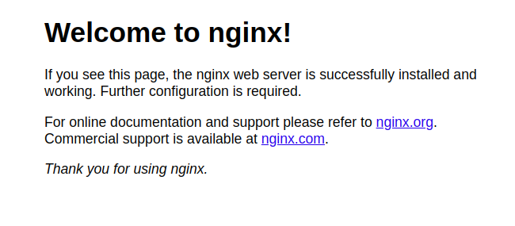
Se você vir essa página, significa que você instalou o Nginx com sucesso e habilitou o tráfego HTTP para seu servidor web.

Passo 2 — Instalando o MySQL
Agora que você tem um servidor web funcionando, você precisa instalar um sistema de banco de dados, para conseguir armazenar e gerenciar os dados do seu site. O MySQL é um sistema de gerenciamento de banco de dados popular, usado em ambientes PHP.
Novamente, utilize o apt para adquirir e instalar este software:
sudo apt install mysql-server

Quando solicitado, confirme a instalação digitando Y e, depois, ENTER.
Quando a instalação terminar, é recomendável que você execute um script de segurança que vem pré-instalado com o MySQL. Esse script removerá algumas configurações padrão inseguras e irá bloquear o acesso ao seu sistema de banco de dados. Inicie o script interativo executando:
sudo mysql_secure_installation

Este script irá perguntar se você deseja configurar o VALIDATE PASSWORD PLUGIN.
Atenção: ativar esta característica é uma decisão sua. Se habilitada, as senhas que não corresponderem ao critério especificado serão rejeitadas pelo MySQL com um erro. É seguro deixar a validação desativada, mas sempre utilize senhas fortes e únicas para as credenciais do banco de dados.
Responda Y para sim, ou qualquer outra coisa para continuar sem a habilitar.
VALIDATE PASSWORD PLUGIN can be used to test passwords
and improve security. It checks the strength of password
and allows the users to set only those passwords which are
secure enough. Would you like to setup VALIDATE PASSWORD plugin?

Press y|Y for Yes, any other key for No:
Se você responder "yes”, você será solicitado a selecionar um nível de validação por senha. Lembre-se de que se você digitar 2 para o nível mais forte você receberá erros ao tentar definir qualquer senha que não contenha números, letras maiúsculas e minúsculas, e caracteres especiais, ou que baseiam-se em palavras comuns do dicionário.
There are three levels of password validation policy:

LOW Length >= 8
MEDIUM Length >= 8, numeric, mixed case, and special characters
STRONG Length >= 8, numeric, mixed case, special characters and dictionary file

Please enter 0 = LOW, 1 = MEDIUM and 2 = STRONG: 1
Independentemente de você ter escolhido VALIDATE PASSWORD PLUGIN, seu servidor irá pedir a você para selecionar e confirmar uma senha para o.root user do MySQL. Isso não deve ser confundido com o root do sistema. O usuário root do banco de dados é um usuário administrativo com privilégios totais sobre o sistema de banco de dados. Embora o método de autenticação predefinido para o usuário root dispense o uso de uma senha, mesmo quando uma senha está definida, você deve definir uma senha forte aqui como uma medida de segurança adicional. Vamos falar sobre isso em breve.
Se você habilitar a validação por senha, será apresentado a você a força da senha para a senha root. e o seu servidor perguntará se você deseja continuar com essa senha. Se estiver satisfeito com sua senha atual, digite Y para “yes” no prompt:
Estimated strength of the password: 100
Do you wish to continue with the password provided?(Press y|Y for Yes, any other key for No) : y
Para o resto das perguntas, pressione Y e pressione a tecla ENTER em cada prompt. Isso removerá alguns usuários anônimos e o banco de dados de teste, desativará os logins remotos para o root e carregará essas novas regras para que o MySQL respeite imediatamente as alterações que você fez.
Quando terminar, teste se você consegue fazer login no console do MySQL digitando:
sudo mysql

Isso conectará ao servidor MySQL como usuário administrativo root do banco de dados, o que é pressuposto pelo uso do sudo ao executar esse comando. Você deve ver um resultado como este:
Output
Welcome to the MySQL monitor. Commands end with ; or \g.
Your MySQL connection id is 22
Server version: 8.0.19-0ubuntu5 (Ubuntu)

Copyright (c) 2000, 2020, Oracle and/or its affiliates. All rights reserved.

Oracle is a registered trademark of Oracle Corporation and/or its
affiliates. Other names may be trademarks of their respective
owners.

Type 'help;' or '\h' for help. Type '\c' to clear the current input statement.

mysql>
Para sair do console do MySQL, digite:
exit

Note que você não precisa fornecer uma senha para se conectar como root user, embora você tenha definido uma ao executar o script mysql_secure_installation. Isso é porque o método de autenticação padrão para o usuário administrativo do MySQL é unix_socket, em vez de password (senha). Embora, num primeiro momento, isso possa parecer um problema de segurança, tal medida torna o servidor de banco de dados mais seguro, uma vez que que os únicos usuários autorizados a fazer login como usuário root do MySQL são os usuários do sistema com privilégios sudo que conectam-se pelo console ou através de uma aplicação executando com os mesmos privilégios. Em termos práticos, isso significa que você não conseguirá usar o usuário root do banco de dados administrativo para se conectar a partir do seu aplicativo PHP. Definir uma senha para a conta root do MySQL funciona como uma salvaguarda, caso o método de autenticação padrão seja alterado de unix_socket para password.
Para aumentar a segurança, o melhor é configurar contas de usuário dedicadas, com privilégios menos abrangentes em relação a cada banco de dados, especialmente se você planeja ter vários bancos de dados hospedados no seu servidor.
Nota: no momento em que este artigo foi escrito, a biblioteca nativa do PHP para o MySQL mysqlnd não suporta o caching_sha2_authentication, o método de autenticação padrão para o MySQL 8. Por essa razão, ao criar usuários de banco de dados para aplicações PHP no MySQL 8, você precisará garantir que eles estejam configurados para usar o mysql_native_password. Vamos demonstrar como fazer isso no Passo 6.
Agora, seu servidor MySQL está instalado e protegido. Em seguida, instalaremos o PHP, o componente final na pilha LEMP.

Passo 3 — Instalando o PHP
Você tem o Nginx instalado para exibir seu conteúdo e o MySQL instalado para armazenar e gerenciar seus dados. Agora, você pode instalar o PHP para processar código e gerar conteúdo dinâmico para o servidor Web.
Enquanto o Apache incorpora o interpretador PHP em cada solicitação, o Nginx necessita de um programa externo para lidar com o processamento PHP e atuar como uma ponte entre o próprio interpretador PHP e o servidor web. Isso permite um desempenho global melhor na maioria dos sites baseados em PHP, mas exige configuração adicional. Será necessário instalar o php-fpm, que significa “Gerenciador de processos PHP fastCGI”, e dizer ao Nginx para enviar as solicitações PHP para esse software para processamento. Adicionalmente, você precisará do php-mysql , um módulo PHP que permite ao PHP se comunicar com os bancos de dados baseados em MySQL. Os pacotes básicos do PHP serão instalados automaticamente como dependências.
Para instalar os pacotes php-fpm e php-mysql, execute:
sudo apt install php-fpm php-mysql

Quando solicitado, digite Y e ENTER para confirmar a instalação.
Agora, você tem seus componentes PHP instalados. Em seguida, você configurará o Nginx para utilizá-los.

Passo 4 — Configurando o Nginx para Usar o Processador PHP
Ao usar o servidor web Nginx, podemos utilizar os blocos de servidor (similares aos virtual hosts no Apache) para encapsular detalhes de configuração e hospedar mais de um domínio em um único servidor. Neste guia, usaremos your_domain como um nome de domínio de exemplo. Para aprender mais sobre como configurar um nome de domínio com a DigitalOcean, veja nossa Introdução ao DNS do DigitalOcean.
No Ubuntu 20.04, o Nginx tem um bloco de servidor habilitado por padrão que está configurado para servir documentos do diretório /var/www/html. Enquanto isso funciona bem para um único site, isso se torna difícil de gerenciar se você estiver hospedando vários sites. Em vez de modificar o /var/www/html, vamos criar uma estrutura de diretórios dentro do /var/www para o site your_domain, deixando o /var/www/html intocado como o diretório padrão para ser servido se uma solicitação de cliente não corresponder a nenhum outro site.
Crie o diretório para your_domain como segue:
sudo mkdir /var/www/your_domain

Em seguida, atribua a propriedade do diretório com a variável de ambiente $USER, que deve fazer referência ao seu usuário de sistema atual:
sudo chown -R $USER:$USER /var/www/your_domain

Em seguida, abra um novo arquivo de configuração no diretório sites-available do Nginx usando seu editor de linha de comando preferido. Aqui, usaremos o nano:
sudo nano /etc/nginx/sites-available/your_domain

Isso criará um novo arquivo em branco. Cole nele a seguinte configuração:
/etc/nginx/sites-available/your_domain
server {
listen 80;
server_name your_domain www.your_domain;
root /var/www/your_domain;

index index.html index.htm index.php;

location / {
try_files $uri $uri/ =404;
}

location ~ \.php$ {
include snippets/fastcgi-php.conf;
fastcgi_pass unix:/var/run/php/php7.4-fpm.sock;
}

location ~ /\.ht {
deny all;
}

}

Aqui está o que cada um desses blocos de localização e diretrizes fazem:
- listen — Define em qual porta o Nginx irá escutar. Neste caso, ele irá escutar na porta 80, a porta padrão para o HTTP.
- root — Define o document root onde os arquivos servidos por este site são armazenados.
- index — Define em que ordem o Nginx irá priorizar os arquivos de index para este site. É uma prática comum listar arquivos index.html com uma precedência superior aos arquivos index.php para permitir uma configuração rápida de uma página inicial de manutenção em aplicações PHP. Você pode ajustar essas configurações para melhor se adaptar às necessidades da sua aplicação.
- server_name — Define para quais nomes de domínio e/ou endereços IP este bloco de servidor deve responder. Aponte esta diretiva para o nome de domínio do seu servidor ou endereço IP público.
- location/ — O primeiro bloco de localização inclui uma diretiva try_files, que verifica a existência de arquivos ou diretórios que correspondam a uma requisição de URI. Se o Nginx não puder encontrar o recurso apropriado, ele irá retornar um erro 404.
- location ~ \.php$ — Este bloco de localização lida com o processamento PHP real, apontando o Nginx para o arquivo de configuração fastcgi-php.conf e o arquivo php7.4-fpm.sock, que declara qual soquete está associado ao php-fpm.
- location ~ /\.ht — O último bloco de localização lida com os arquivos .htaccess, que o Nginx não processa. Ao adicionar a diretiva deny all, se acontecer de algum arquivo .htaccess ser encontrado no caminho do document root, ele não será apresentado aos visitantes.
Quando terminar de editar, salve e feche o arquivo. Se você estiver usando o nano, você pode fazer isso digitando CTRL+X e, depois, y e ENTER para confirmar.
Ative sua configuração vinculando ao arquivo de configuração no diretório sites-enabled do Nginx:
sudo ln -s /etc/nginx/sites-available/your_domain /etc/nginx/sites-enabled/

Isso dirá ao Nginx para usar a configuração da próxima vez que ela for recarregada. Teste a configuração para conferir erros de sintaxe digitando:
sudo nginx -t

Se algum erro for reportado, volte para seu arquivo de configuração para revisar seu conteúdo antes de continuar.
Quando estiver pronto, recarregue o Nginx para aplicar as alterações:
sudo systemctl reload nginx

Agora, seu novo site está ativo, mas o web root /var/www/your_domain ainda está vazio. Crie um arquivo index.html naquele local para que possamos testar se o seu novo bloco de servidor funciona conforme esperado:
nano /var/www/your_domain/index.html

Inclua o conteúdo a seguir neste arquivo:
/var/www/your_domain/index.html
<html>
<head>
<title>your_domain website</title>
</head>
<body>
<h1>Hello World!</h1>

<p>This is the landing page of <strong>your_domain</strong>.</p>
</body>
</html>

Agora, vá para seu navegador e acesse o nome de domínio ou endereço IP do seu servidor, conforme listado na diretiva server_name em seu arquivo de configuração de bloco de servidor:
http://server_domain_or_IP
Você verá uma página como esta:
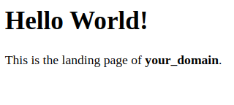
Se você vir esta página, isso significa que seu bloco de servidor do Nginx está funcionando como esperado.
Você pode deixar esse arquivo funcionando como uma página principal temporária para sua aplicação até que você configure um arquivo index.php para substituí-lo. Assim que fizer isso, lembre-se de remover ou renomear o arquivo index.html de seu document root pois isso teria precedência sobre um arquivo index.php por padrão.
Sua pilha LEMP está totalmente configurada agora. No próximo passo, criaremos um script PHP para testar se o Nginx é, de fato, capaz de lidar com arquivos .php dentro do seu site recém configurado.

Passo 5 — Testando o PHP com o Nginx
Sua pilha LEMP agora deve estar configurada completamente. Você pode testá-la para validar que o Nginx pode manusear corretamente os arquivos .php para o seu processador PHP.
Você pode fazer isso criando um arquivo PHP de teste em seu document root. Abra um novo arquivo chamado info.php dentro do documento raiz no editor de texto:
nano /var/www/your_domain/info.php

Digite ou cole as seguintes linhas dentro do novo arquivo: Este é um código PHP válido que irá retornar informações sobre seu servidor:
/var/www/your_domain/info.php
<?php
phpinfo();

Quando você terminar, salve e feche o arquivo digitando CTRL+X e, depois, y e ENTER para confirmar.
Agora, você pode acessar essa página em seu navegador web visitando o nome de domínio ou o endereço IP público que você configurou em seu arquivo de configuração do Nginx, seguido por /info.php:
http://server_domain_or_IP/info.php
Você verá uma página web contendo informações detalhadas sobre seu servidor:
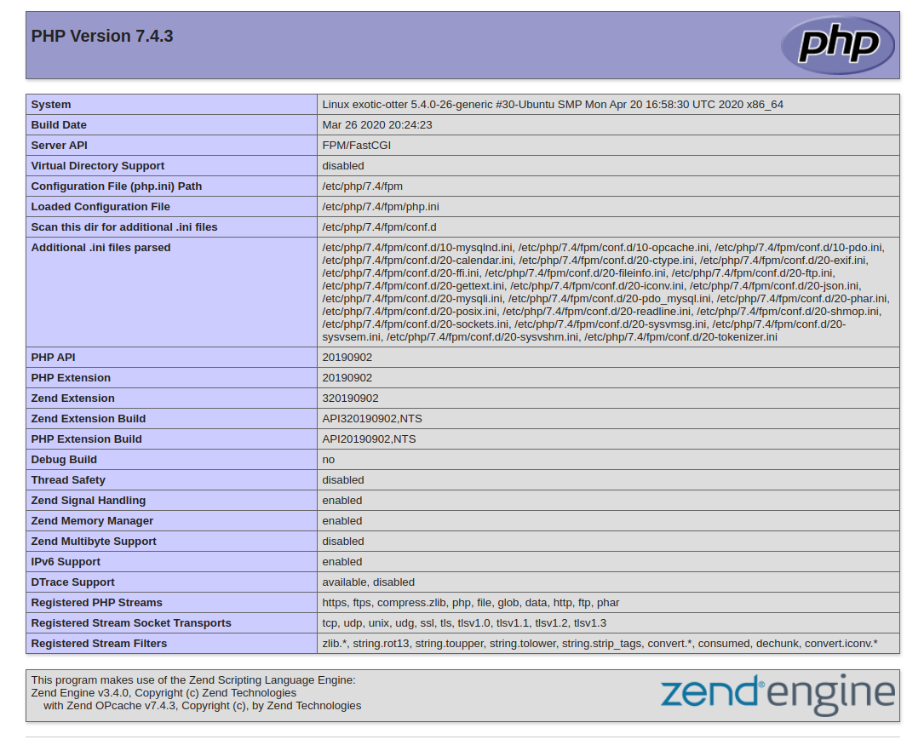
Após verificar as informações relevantes sobre seu servidor PHP através dessa página, é melhor remover o arquivo que você criou, uma vez que ele contém informações sensíveis sobre seu ambiente PHP e seu servidor Ubuntu. Use o rm para remover esse arquivo:
sudo rm /var/www/your_domain/info.php

Você sempre pode gerar esse arquivo novamente se você precisar dele mais tarde.

Passo 6 — Testando a Conexão com o Banco de Dados pelo PHP (Opcional)
Se você quiser testar se o PHP é capaz de se conectar ao MySQL e executar consultas ao banco de dados, você pode criar uma tabela de teste, com dados fictícios, e fazer uma consulta em seu conteúdo, a partir de um script PHP. Antes que possamos fazer isso, precisamos criar um banco de dados de teste e um novo usuário do MySQL corretamente configurado para acessá-lo.
No momento em que este artigo foi escrito, a biblioteca mysqlnd nativa do PHP para o MySQL não suporta o caching_sha2_authentication, o método de autenticação padrão para o MySQL 8. Precisaremos criar um novo usuário com o método de autenticação mysql_native_password para conseguir se conectar ao banco de dados MySQL a partir do PHP.
Vamos criar um banco de dados chamado example_database e um usuário chamado example_user, mas você pode substituir esses nomes por valores diferentes.
Primeiro, conecte-se ao console do MySQL usando a conta root:
sudo mysql

Para criar um novo banco de dados, execute o seguinte comando a partir do seu console do MySQL:
CREATE DATABASE example_database;

Agora, crie um usuário e lhe conceda privilégios completos sobre o banco de dados personalizado que acabou de criar.
O comando a seguir cria um novo usuário chamado example_user usando o mysql_native_password como o método de autenticação padrão. Vamos definir a senha do usuário como password, mas você deve substituir esse valor por uma senha segura de sua própria escolha:
CREATE USER 'example_user'@'%' IDENTIFIED WITH mysql_native_password BY 'password';

Agora, precisamos dar a este usuário permissão para o banco de dados example_database:
GRANT ALL ON example_database.* TO 'example_user'@'%';

Isso dará ao usuário example_user privilégios totais sobre o banco de dados example_database, ao mesmo tempo que impedirá que esse usuário crie ou altere outros bancos de dados no seu servidor.
Agora, saia do shell do MySQL com:
exit

Você pode testar se o novo usuário tem as permissões adequadas fazendo login no console MySQL novamente, desta vez usando as credenciais de usuário personalizadas:
mysql -u example_user -p

Note a flag -p neste comando, a qual irá solicitar a senha utilizada ao criar o usuário example_user. Após fazer login no console do MySQL, confirme se você tem acesso ao banco de dados example_database:
SHOW DATABASES;

Isso gerará o seguinte resultado:
Output
+--------------------+
| Database |
+--------------------+
| example_database |
| information_schema |
+--------------------+
2 rows in set (0.000 sec)
Em seguida, criaremos uma tabela de teste chamada todo_list. A partir do console do MySQL, execute a seguinte instrução:
CREATE TABLE example_database.todo_list (
item_id INT AUTO_INCREMENT,
content VARCHAR(255),
PRIMARY KEY(item_id)
);

Insira algumas linhas de conteúdo na tabela de teste. Talvez queira repetir o próximo comando algumas vezes, usando valores diferentes:
INSERT INTO example_database.todo_list (content) VALUES ("My first important item");

Para confirmar se os dados foram salvos com sucesso em sua tabela, execute:
SELECT * FROM example_database.todo_list;

Você verá o seguinte resultado:
Output
+---------+--------------------------+
| item_id | content |
+---------+--------------------------+
| 1 | My first important item |
| 2 | My second important item |
| 3 | My third important item |
| 4 | and this one more thing |
+---------+--------------------------+
4 rows in set (0.000 sec)

Após confirmar que você tem dados válidos em sua tabela de teste, saia do console do MySQL:
exit

Agora, você pode criar o script PHP que se conectará ao MySQL e irá consultar seu conteúdo. Crie um arquivo do PHP no seu diretório raiz da Web personalizado, usando seu editor preferido. Usaremos o nano para isso:
nano /var/www/your_domain/todo_list.php

O script PHP a seguir se conecta ao banco de dados MySQL e consulta o conteúdo da tabela todo_list, mostrando os resultados em uma lista. Se houver um problema com a conexão do banco de dados, ele irá gerar uma exceção. Copie este conteúdo para seu script todo_list.php:
/var/www/your_domain/todo_list.php
<?php
$user = "example_user";
$password = "password";
$database = "example_database";
$table = "todo_list";

try {
$db = new PDO("mysql:host=localhost;dbname=$database", $user, $password);
echo "<h2>TODO</h2><ol>";
foreach($db->query("SELECT content FROM $table") as $row) {
echo "<li>" . $row['content'] . "</li>";
}
echo "</ol>";
} catch (PDOException $e) {
print "Error!: " . $e->getMessage() . "<br/>";
die();
}

Salve e feche o arquivo quando terminar de editar.
Agora, você pode acessar esta página em seu navegador web visitando o nome de domínio ou o endereço IP público para seu site, seguido de /todo_list.php:
http://server_domain_or_IP/todo_list.php
Você deve ver uma página como esta, mostrando o conteúdo que você inseriu em sua tabela de teste:

Isso significa que seu ambiente PHP está pronto para se conectar e interagir com seu servidor MySQL.

Conclusão
Neste guia, construímos uma base flexível para servir sites e aplicações PHP aos seus visitantes, usando o Nginx como servidor web e o MySQL como sistema de banco de dados.
Há um número de passos que você pode tomar a partir daqui. Por exemplo, certifique-se de que as conexões para seu servidor estejam seguras. Para isso, você pode proteger sua instalação Nginx com o Let’s Encrypt. Ao seguir este guia, você receberá um certificado TLS/SSL gratuito para seu servidor, permitindo que apresente conteúdo em HTTPS.
https://www.digitalocean.com/community/tutorials/how-to-install-linux-nginx-mysql-php-lemp-stack-on-ubuntu-20-04-pt

How to Install Nginx, MariaDB, PHP-FPM on Ubuntu 20.04
This is a way to install and set up Nginx, MariaDB and PHP-FPM on Ubuntu 20.04.
NOTE: This has been prepared for ease of use in mind, not security, mostly in development machine. Please do not use these instructions to setup on a public server environment. Use other proper manuals instead.
$ sudo apt update

Nginx
$ sudo apt install nginx -y
$ sudo systemctl start nginx
$ sudo systemctl enable nginx

Firewall Setup
$ sudo ufw allow ssh
$ sudo ufw allow http
$ sudo ufw enable

MariaDB
$ sudo apt install mariadb-server -y
$ sudo mysql_secure_installation
Follow the instruction to what you need. After it ends, try to login:
$ sudo mysql -u root -p
And if you can not login with error message like Access denied for user 'root'@'localhost' let's log in to mysql using sudo first
$ sudo mysql -u root -p
In order to create a password, first we have to hash the string first:
SELECT PASSWORD('verysecretchangeit');
For example we get this hashed string: *54958E764CE10E50764C2EECBB71D01F08549980
ALTER USER root@localhost IDENTIFIED BY PASSWORD '*54958E764CE10E50764C2EECBB71D01F08549980';
Restart MariaDB service
$ sudo service mariadb restart
Now, you have access to account root.

Installing PHP-FPM
$ sudo apt install libapache2-mod-fcgid
$ sudo apt install software-properties-common
$ sudo add-apt-repository ppa:ondrej/php && sudo apt update
$ sudo apt install -y php7.4 php7.4-fpm php7.4-curl php7.4-gd php7.4-json php7.4-mbstring php7.4-mysql php7.4-opcache php7.4-xml php7.4-xmlrpc php7.4-fileinfo php7.4-imagick php-pear
$ sudo service php7.4-fpm start
Check if PHP operated using Netstat:
$ netstat -pl | grep php
You're good to go if the result is like text below:
(Not all processes could be identified, non-owned process info
will not be shown, you would have to be root to see it all.)
unix 2 [ ACC ] STREAM LISTENING 30323 - /run/php/php7.4-fpm.sock

Nginx and PHP-FPM Configuration
$ vi /etc/nginx/nginx.conf
Uncomment the following lines.
keepalive_timeout 2;
server_tokens off;
Save the config file.
$ vi sites-available/default
Add or change this line:
location ~ \.php$ {
include snippets/fastcgi-php.conf;
fastcgi_pass unix:/var/run/php/php7.4-fpm.sock;
}
Save and exit.
Test nginx config and make sure there's no error
$ sudo nginx -t
then restart the service
$ sudo systemctl reload nginx

PHP-FPM Configuration
Go to /etc/php/7.4/fpm and edit php.ini file
Uncomment cgi.fix_pathinfo, change value to 0
cgi.fix_pathinfo=0
Save and exit.
Reload PHP-FPM service
$ sudo service php7.4-fpm restart
https://gist.github.com/nd3w/8017f2e0b8afb44188e733d2ec487deb

How To Install Linux, Nginx, MariaDB, PHP (LEMP Stack) in Ubuntu 20.04
LEMP stack is a technology stack, stands for Linux, Nginx, MariaDB, and PHP. It is widely used for hosting websites/blogs ranging from smaller to large scale.
Here, we will see how to install LEMP Stack on Ubuntu 20.04.

Install LEMP Stack

Install Linux
Here is the tutorial about Step by Step installation of Ubuntu 20.04 and Upgrading Ubuntu 18.04 or Ubuntu 19.10 to Ubuntu 20.04.
Proceed to the installation of EMP (Nginx v1.17.10, PHP v7.4, MariaDB v10.3) packages on Ubuntu 20.04.

Install Nginx
Nginx is a free, high-performance web server for serving static web content. It is known for its stability, simple configuration, and low resource consumption.

Install Nginx From Ubuntu repository
Install Nginx package using the following command. By default, Ubuntu 20.04 ships Nginx v1.17.10.
sudo apt update

sudo apt install -y nginx
Open up a web browser and visit your server IP address.
http://your-ip-add-ress
You should see the Nginx’s default page, and this confirms that the Nginx web server is successfully installed and working.
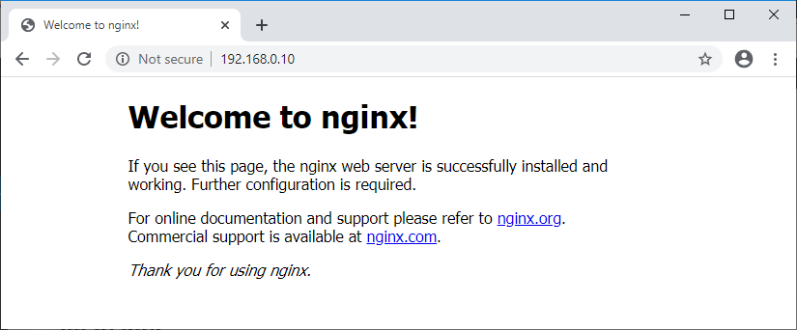
Nginx’s default document root on Ubuntu 20.04 is /var/www/html and its configuration files are found under /etc/nginx/ directory.

Install Nginx From Nginx repository
Nginx provides repository for Ubuntu operating system. Nginx’s official repository ships v1.17.11.
Install Nginx from Nginx’s repository with the below commands.
sudo apt update

sudo apt install -y curl gnupg2 ca-certificates lsb-release

curl -fsSL https://nginx.org/keys/nginx_signing.key | sudo apt-key add -

echo "deb [arch=amd64] http://nginx.org/packages/mainline/ubuntu focal nginx" | sudo tee /etc/apt/sources.list.d/nginx.list
Install Nginx package using the following command.
sudo apt update

sudo apt install -y nginx
Start the Nginx service after the installation.
sudo systemctl start nginx
Open up a web browser and visit your server IP address.
http://your-ip-add-ress
You should see the Nginx’s default page, and this confirms that the Nginx web server is successfully installed and working.
Nginx’s default document root on Ubuntu 20.04 is /usr/share/nginx/html and its configuration files are found under /etc/nginx/ directory.

Install MariaDB Server
Install the MariaDB server by using the following command. By default, Ubuntu 20.04 ships MariaDB v10.3.
READ: How To Install MariaDB On Ubuntu 20.04 - Official Repository
sudo apt install -y mariadb-server mariadb-client
You can also install MySQL 8.0 for LEMP stack.
Next, set the MariaDB root password and secure the MariaDB instance using the mysql_secure_installation command.
sudo mysql_secure_installation
Output:

NOTE: RUNNING ALL PARTS OF THIS SCRIPT IS RECOMMENDED FOR ALL MariaDB
SERVERS IN PRODUCTION USE! PLEASE READ EACH STEP CAREFULLY!

In order to log into MariaDB to secure it, we'll need the current
password for the root user. If you've just installed MariaDB, and
you haven't set the root password yet, the password will be blank,
so you should just press enter here.

Enter current password for root (enter for none):
OK, successfully used password, moving on...

Setting the root password ensures that nobody can log into the MariaDB
root user without the proper authorisation.

Set root password? [Y/n] Y << Set MariaDB root Password
New password: xxx << Enter Password
Re-enter new password: xxx << Re-Enter Password
Password updated successfully!
Reloading privilege tables..
... Success!

By default, a MariaDB installation has an anonymous user, allowing anyone
to log into MariaDB without having to have a user account created for
them. This is intended only for testing, and to make the installation
go a bit smoother. You should remove them before moving into a
production environment.

Remove anonymous users? [Y/n] Y << Remove Anonymous User
... Success!

Normally, root should only be allowed to connect from 'localhost'. This
ensures that someone cannot guess at the root password from the network.

Disallow root login remotely? [Y/n] Y << Disallow root login remotely
... Success!

By default, MariaDB comes with a database named 'test' that anyone can
access. This is also intended only for testing, and should be removed
before moving into a production environment.

Remove test database and access to it? [Y/n] Y << Remote test database for security
- Dropping test database...
... Success!
- Removing privileges on test database...
... Success!

Reloading the privilege tables will ensure that all changes made so far
will take effect immediately.

Reload privilege tables now? [Y/n] Y << Reload Tables
... Success!

Cleaning up...

All done! If you've completed all of the above steps, your MariaDB
installation should now be secure.

Thanks for using MariaDB!

Install PHP-FPM
Now, Install PHP-FPM (PHP-FastCGI Process Manager) for displaying dynamic content written in PHP.
Install PHP-FPM by using the following command. By default, Ubuntu 20.04 ships PHP-FPM v7.4.
sudo apt install -y php-fpm php-mysql php-cli
PHP-FPM listens on the socket /run/php/php7.4-fpm.sock by default.
To make PHP-FPM to use TCP connection, edit the below file.
sudo nano /etc/php/7.4/fpm/pool.d/www.conf
Then, change the listen parameter.
FROM:
listen = /run/php/php7.4-fpm.sock
TO:
listen = 127.0.0.1:9000
Restart the PHP-FPM process.
sudo systemctl restart php7.4-fpm

Test LEMP Stack
Let’s create a name-based virtual host on the Nginx server to test our LEMP stack installation.
Domain Name: site.itzgeek.local
Document Root: /www/site.itzgeek.local
Create a virtual host configuration file for our domain in /etc/nginx/conf.d/ directory.
sudo nano /etc/nginx/conf.d/site.itzgeek.local.conf
Add the following content.
server {
server_name site.itzgeek.local;
root /www/site.itzgeek.local;

location / {
index index.html index.htm index.php;
}

location ~ \.php$ {
include /etc/nginx/fastcgi_params;
fastcgi_pass 127.0.0.1:9000;
fastcgi_index index.php;
fastcgi_param SCRIPT_FILENAME $document_root$fastcgi_script_name;
}
}
Create the root directory to place the PHP files.
sudo mkdir -p /www/site.itzgeek.local
For testing the PHP-FPM support, place a .php file onto the document root of the created virtual host.
echo "<?php phpinfo(); ?>" | sudo tee /www/site.itzgeek.local/index.php
Change the ownership of the root directory.
sudo chown -R www-data:www-data /www/site.itzgeek.local/
Restart the Nginx service.
sudo systemctl restart nginx
On your server or desktop machine, create a host entry for your domain (site.itzgeek.local) in the /etc/hosts file in case your environment doesn’t have a DNS server for name resolution.
sudo nano /etc/hosts
Add a host entry look like below.
192.168.0.10 site.itzgeek.local site
Open up your web browser and type your domain name in the web address.
http://site.itzgeek.local
The page will look like below:
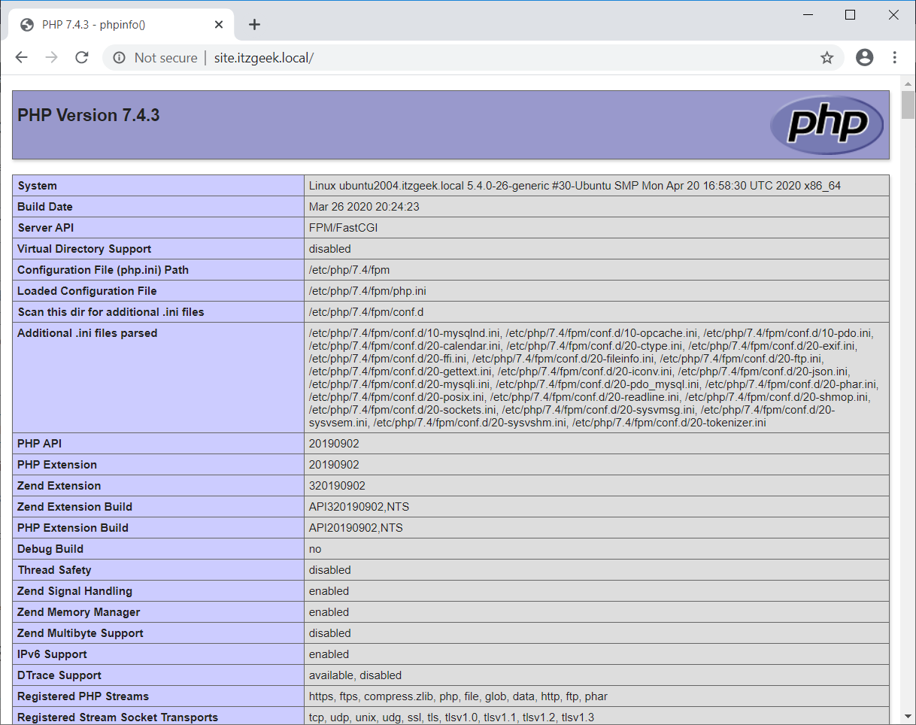
From the above screenshot, PHP is working via FPM/FastCGI, as shown in the Server API line.
If you scroll the page further down, you can view all the supported PHP extensions details.
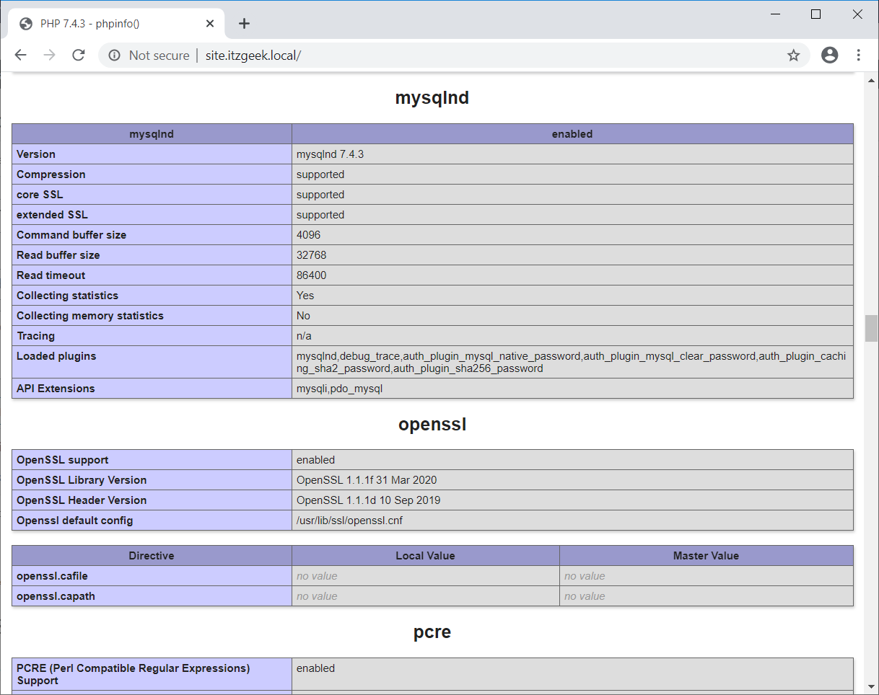

Conclusion
That’s All. I hope you have learned how to install LEMP stack on Ubuntu 20.04. Please share your feedback in the comments section.
https://www.itzgeek.com/post/how-to-install-linux-nginx-mariadb-php-lemp-stack-in-ubuntu-20-04/

How to Install LEMP Stack on Ubuntu 20.04 Server/Desktop
Last Updated: January 10th, 2021 Xiao Guoan (Admin)
6 Comments
Ubuntu
This tutorial is going to show you how to install LEMP stack (Nginx, MariaDB, and PHP7.4) on Ubuntu 20.04. A software stack is a set of software tools bundled together. LEMP stands for Linux, Nginx (Engine-X), MariaDB/MySQL and PHP, all of which are open source and free to use. It is the most common software stack that powers dynamic websites and web applications. Linux is the operating system; Nginx is the web server; MariaDB/MySQL is the database server and PHP is the server-side scripting language responsible for generating dynamic web pages.

Prerequisites
To follow this tutorial, you need an Ubuntu 20.04 OS running on your local computer or on a remote server.
If you are looking for a VPS (Virtual Private Server), then you can register an account at DigitalOcean via this special link to get $50 free credit. (For new users only). If you are already a DigitalOcean user, then you can register an account on Vultr via this special link to get $50 free credit (for new users only).
And if you need to set up LEMP stack with a domain name, I recommend buying domain names from NameCheap because the price is low and they give whois privacy protection free for life.

Step 1: Update Software Packages
Before we install the LEMP stack, it’s a good practice to update repository and software packages by running the following commands on your Ubuntu 20.04 OS.
sudo apt update

sudo apt upgrade

Step 2: Install Nginx Web Server
Nginx is a high-performance web server and very popular these days. It also can be used as a reverse proxy and caching server. Enter the following command to install Nginx Web server.
sudo apt install nginx
After it’s installed, we can enable Nginx to auto-start at boot time by running the following command.
sudo systemctl enable nginx
Then start Nginx with this command:
sudo systemctl start nginx
Now check out its status.
sudo systemctl status nginx
Output:
● nginx.service - A high performance web server and a reverse proxy server
Loaded: loaded (/lib/systemd/system/nginx.service; enabled; vendor preset: enabled)
Active: active (running) since Fri 2020-04-10 14:11:43 UTC; 3s ago
Docs: man:nginx(8)
Process: 8533 ExecStartPre=/usr/sbin/nginx -t -q -g daemon on; master_process on; (code=exited, status=0/SUCCESS)
Process: 8545 ExecStart=/usr/sbin/nginx -g daemon on; master_process on; (code=exited, status=0/SUCCESS)
Main PID: 8549 (nginx)
Tasks: 3 (limit: 9451)
Memory: 3.9M
CGroup: /system.slice/nginx.service
├─8549 nginx: master process /usr/sbin/nginx -g daemon on; master_process on;
├─8550 nginx: worker process
└─8551 nginx: worker process
“Enabled” indicates that auto-start at boot time is enabled and we can see that Nginx is running. You can also see how much RAM Nginx is using from the output. If the above command doesn’t immediately quit after running. You need to press “q” to make it quit.
Check Nginx version.
nginx -v
Output:
nginx version: nginx/1.17.9 (Ubuntu)
Now type in the public IP address of your Ubuntu 20.04 server in the browser address bar. You should see the “Welcome to Nginx” Web page, which means Nginx Web server is running properly. If you are installing LEMP on your local Ubuntu 20.04 computer, then type 127.0.0.1 or localhost in the browser address bar.
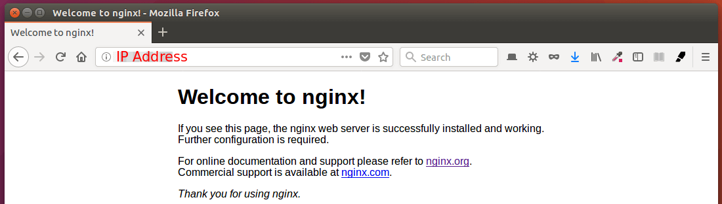
If the connection is refused or failed to complete, there might be a firewall preventing incoming requests to TCP port 80. If you are using iptables firewall, then you need to run the following command to open TCP port 80.
sudo iptables -I INPUT -p tcp --dport 80 -j ACCEPT
If you are using UFW firewall, then run this command to open TCP port 80.
sudo ufw allow http
Finally, we need to make www-data (Nginx user) as the owner of web directory. By default, it’s owned by the root user.
sudo chown www-data:www-data /usr/share/nginx/html -R

Step 3: Install MariaDB Database Server
MariaDB is a drop-in replacement for MySQL. It is developed by former members of MySQL team who are concerned that Oracle might turn MySQL into a closed-source product. Enter the following command to install MariaDB on Ubuntu 20.04.
sudo apt install mariadb-server mariadb-client
After it’s installed, MariaDB server should be automatically stared. Use systemctl to check its status.
systemctl status mariadb
Output:
● mariadb.service - MariaDB 10.3.22 database server
Loaded: loaded (/lib/systemd/system/mariadb.service; enabled; vendor preset: enabled)
Active: active (running) since Fri 2020-04-10 14:19:16 UTC; 18s ago
Docs: man:mysqld(8)
https://mariadb.com/kb/en/library/systemd/
Main PID: 9161 (mysqld)
Status: "Taking your SQL requests now..."
Tasks: 31 (limit: 9451)
Memory: 64.7M
CGroup: /system.slice/mariadb.service
└─9161 /usr/sbin/mysqld
If it’s not running, start it with this command:
sudo systemctl start mariadb
To enable MariaDB to automatically start at boot time, run
sudo systemctl enable mariadb
Now run the post installation security script.
sudo mysql_secure_installation
When it asks you to enter MariaDB root password, press Enter key as the root password isn’t set yet. Then enter y to set the root password for MariaDB server.
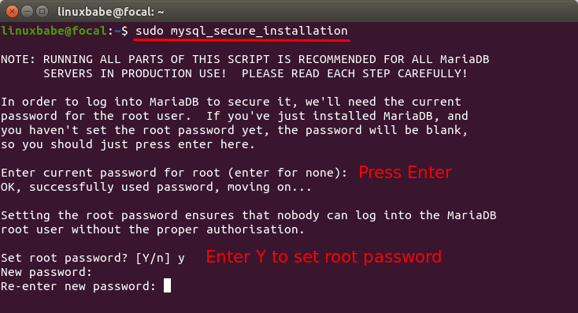
Next, you can press Enter to answer all remaining questions, which will remove anonymous user, disable remote root login and remove test database. This step is a basic requirement for MariaDB database security. (Notice that Y is capitalized, which means it is the default answer. )
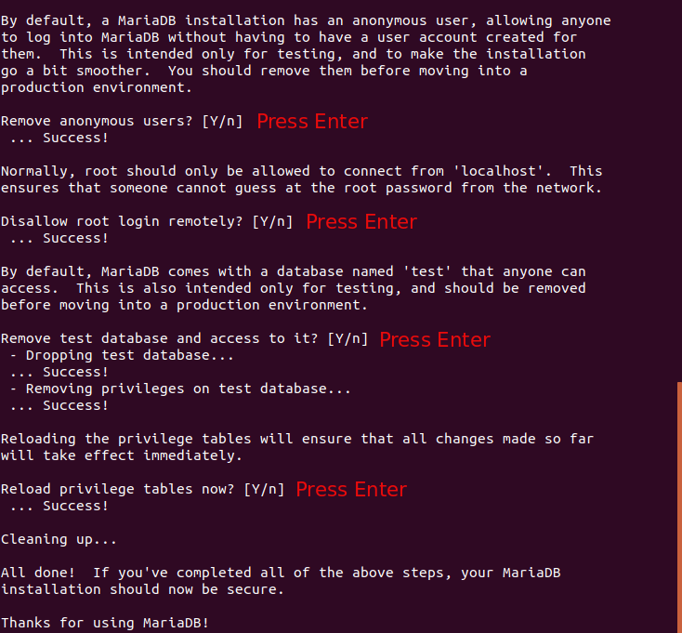
By default, the MaraiDB package on Ubuntu uses unix_socket to authenticate user login, which basically means you can use username and password of the OS to log into MariaDB console. So you can run the following command to login without providing MariaDB root password.
sudo mariadb -u root
To exit, run
exit;
Check MariaDB server version information.
mariadb --version
As you can see, we have installed MariaDB 10.3.22.
mariadb Ver 15.1 Distrib 10.3.22-MariaDB, for debian-linux-gnu (x86_64) using readline 5.2

Step 4: Install PHP7.4
PHP7.4 is included in Ubuntu 20.04 repository and has a minor performance improvement over PHP7.3. Enter the following command to install PHP7.4 and some common extensions.
sudo apt install php7.4 php7.4-fpm php7.4-mysql php-common php7.4-cli php7.4-common php7.4-json php7.4-opcache php7.4-readline php7.4-mbstring php7.4-xml php7.4-gd php7.4-curl
PHP extensions are commonly needed for content management systems (CMS) like WordPress. For example, if your installation lacks php7.4-xml, then some of your WordPress site pages may be blank and you can find an error in Nginx error log like:
PHP message: PHP Fatal error: Uncaught Error: Call to undefined function xml_parser_create()
Installing these PHP extensions ensures that your CMS runs smoothly. Now start php7.4-fpm.
sudo systemctl start php7.4-fpm
Enable auto-start at boot time.
sudo systemctl enable php7.4-fpm
Check status:
systemctl status php7.4-fpm
Sample output:
● php7.4-fpm.service - The PHP 7.4 FastCGI Process Manager
Loaded: loaded (/lib/systemd/system/php7.4-fpm.service; enabled; vendor pr>
Active: active (running) since Fri 2020-04-10 14:40:26 UTC; 12s ago
Docs: man:php-fpm7.4(8)
Process: 21019 ExecStartPost=/usr/lib/php/php-fpm-socket-helper install /ru>
Main PID: 21012 (php-fpm7.4)
Status: "Processes active: 0, idle: 2, Requests: 0, slow: 0, Traffic: 0req>
Tasks: 3 (limit: 9451)
Memory: 9.4M
CGroup: /system.slice/php7.4-fpm.service
├─21012 php-fpm: master process (/etc/php/7.4/fpm/php-fpm.conf)
├─21017 php-fpm: pool www
└─21018 php-fpm: pool www
If the above command doesn’t immediately quit after running. You need to press “q” to make it quit.

Step 5: Create an Nginx Server Block
An Nginx server block is like a virtual host in Apache. We will not use the default server block because it’s inadequate to run PHP code and if we modify it, it becomes a mess. So remove the default symlink in sites-enabled directory by running the following command. (It’s still available as /etc/nginx/sites-available/default.)
sudo rm /etc/nginx/sites-enabled/default
Then use a command-line text editor like Nano to create a brand new server block file under /etc/nginx/conf.d/ directory.
sudo nano /etc/nginx/conf.d/default.conf
Paste the following text into the file. The following snippet will make Nginx listen on IPv4 port 80 and IPv6 port 80 with a catch-all server name.
server {
listen 80;
listen [::]:80;
server_name _;
root /usr/share/nginx/html/;
index index.php index.html index.htm index.nginx-debian.html;

location / {
try_files $uri $uri/ /index.php;
}

location ~ \.php$ {
fastcgi_pass unix:/run/php/php7.4-fpm.sock;
fastcgi_param SCRIPT_FILENAME $document_root$fastcgi_script_name;
include fastcgi_params;
include snippets/fastcgi-php.conf;
}

# A long browser cache lifetime can speed up repeat visits to your page
location ~* \.(jpg|jpeg|gif|png|webp|svg|woff|woff2|ttf|css|js|ico|xml)$ {
access_log off;
log_not_found off;
expires 360d;
}

# disable access to hidden files
location ~ /\.ht {
access_log off;
log_not_found off;
deny all;
}
}
Save and close the file. (To save a file in Nano text editor, press Ctrl+O, then press Enter to confirm. To exit, press Ctrl+X.)
Then test Nginx configurations.
sudo nginx -t
If the test is successful, reload Nginx.
sudo systemctl reload nginx

Step 6: Test PHP
To test PHP-FPM with Nginx Web server, we need to create a info.php file in the webroot directory.
sudo nano /usr/share/nginx/html/info.php
Paste the following PHP code into the file.
<?php phpinfo(); ?>
Save and close the file. Now in the browser address bar, enter server-ip-address/info.php. Replace sever-ip-address with your actual IP. If you follow this tutorial on your local computer, then type 127.0.0.1/info.php or localhost/info.php.
You should see your server’s PHP information. This means PHP scripts can run properly with Nginx web server.
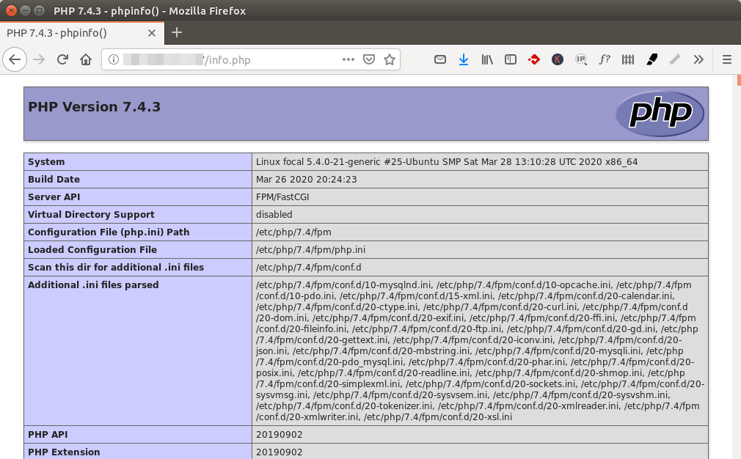
Congrats! You have successfully installed Nginx, MariaDB and PHP7.4 on Ubuntu 20.04. For your server’s security, you should delete info.php file now to prevent hacker seeing it.
sudo rm /usr/share/nginx/html/info.php

Troubleshooting Tip
If you encounter errors, you can check the Nginx error log (/var/log/nginx/error.log) to find out what’s wrong.

Nginx Automatic Restart
If for any reason your Nginx process is killed, you need to run the following command to restart it.
sudo systemctl restart nginx
Instead of manually typing this command, we can make Nginx automatically restart by editing the nginx.service systemd service unit. To override the default systemd service configuration, we create a separate directory.
sudo mkdir -p /etc/systemd/system/nginx.service.d/
Then create a file under this directory.
sudo nano /etc/systemd/system/nginx.service.d/restart.conf
Add the following lines in the file, which will make Nginx automatically restart 5 seconds after a failure is detected. The default value of RetartSec is 100ms, which is too small. Nginx may complain that “start request repeated too quickly” if RestartSec is not big enough.
[Service]
Restart=always
RestartSec=5s
Save and close the file. Then reload systemd.
sudo systemctl daemon-reload
To check if this would work, kill Nginx with:
sudo pkill nginx
Then check Nginx status. You will find Nginx automatically restarted.
systemctl status nginx
https://www.linuxbabe.com/ubuntu/install-lemp-stack-ubuntu-20-04-server-desktop


DatabaseLEMP StackLinuxLinux AdministrationMySQLNginxPHPProgrammingUbuntuWebserver

Install Nginx, MySQL, PHP (LEMP Stack) On Ubuntu 20.04 LTS
Written by sk 3935 Views
1 comment
1
In our previous tutorial, we discussed how to install LAMP stack in Ubuntu 20.04 LTS server. In this tutorial, we will see how to install Nginx, MySQL, PHP (LEMP stack) on Ubuntu 20.04 LTS server edition. LEMP is the acronym of Linux, Engine-x, MariaDB/MySQL, PHP/Perl/Python.

Install Nginx, MySQL, PHP (LEMP Stack) on Ubuntu 20.04 LTS
For the purpose of this tutorial, I will be using the following test machine:
- Operating System : Ubuntu 20.04 LTS Server
- IP Address : 192.168.225.52/24
Let us get started.

1. Install Nginx On Ubuntu
Run the following command from the Terminal to install Nginx webserver:
$ sudo apt install nginx
After installing Nginx, check if Nginx service is running or not using command:
$ sudo systemctl status nginx
Sample output:
● nginx.service - A high performance web server and a reverse proxy server
Loaded: loaded (/lib/systemd/system/nginx.service; enabled; vendor preset: enabled)
Active: active (running) since Fri 2020-05-29 10:13:47 UTC; 56s ago
Docs: man:nginx(8)
Main PID: 1349 (nginx)
Tasks: 2 (limit: 2283)
Memory: 4.4M
CGroup: /system.slice/nginx.service
├─1349 nginx: master process /usr/sbin/nginx -g daemon on; master_process on;
└─1350 nginx: worker process

May 29 10:13:46 ubuntuserver systemd[1]: Starting A high performance web server and a reverse proxy server...
May 29 10:13:47 ubuntuserver systemd[1]: Started A high performance web server and a reverse proxy server.
If you see an output like above, the Nginx service has been started.
In case Nginx service is not started yet, you can start it using command:
$ sudo systemctl enable nginx
$ sudo systemctl start nginx

1.1 Allow Nginx web server via UFW firewall
UFW, stands for Uncomplicated Firewall, is a program for managing a netfilter firewall designed to be easy to use. UFW is available by default in all Ubuntu versions.
By default, the Nginx web browser can’t be accessed from remote systems if you have enabled the UFW firewall in Ubuntu 20.04 LTS. You must allow the http and https ports by following the steps given below.
First, let us view which applications have installed a profile using command:
$ sudo ufw app list
Sample output:
Available applications:
Nginx Full
Nginx HTTP
Nginx HTTPS
OpenSSH
As you can see, Nginx and OpenSSH applications have installed UFW profiles.
If you look into the “Nginx Full” profile, you will see that it enables traffic to the ports 80 and 443:
$ sudo ufw app info "Nginx Full"
Sample output:
Profile: Nginx Full
Title: Web Server (Nginx, HTTP + HTTPS)
Description: Small, but very powerful and efficient web server

Ports:
80,443/tcp
Now, run the following command to allow incoming HTTP and HTTPS traffic for this profile:
$ sudo ufw allow in "Nginx Full"
You will see an output something like below:
Rules updated
Rules updated (v6)
If you want to allow https traffic, but only http (80) traffic, run:
$ sudo ufw app info "Nginx HTTP"
Let us go ahead and run Nginx test page.
To do so, open up your Web browser and navigate to http://localhost/ or http://IP-Address/.
You will see the Nginx welcome page as shown below.
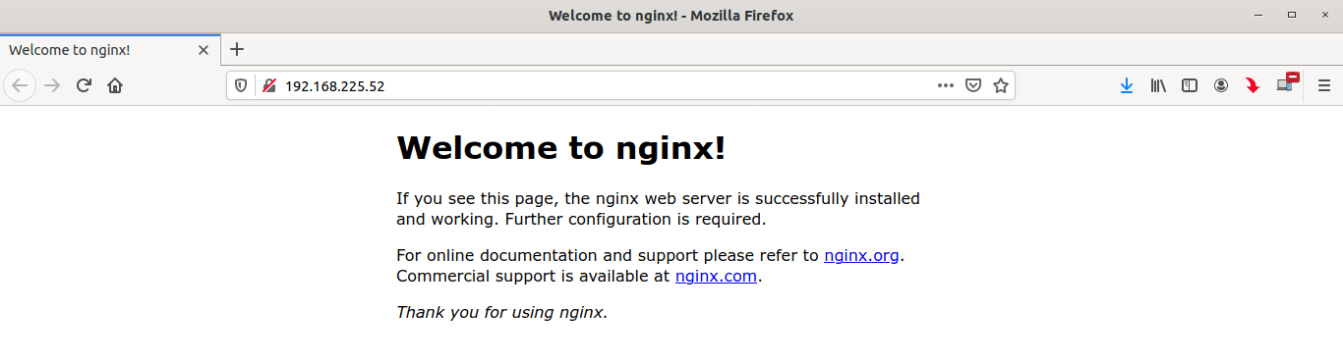
Congratulations! Nginx server is working!

2. Install MySQL On Ubuntu
To install MySQL On Ubuntu, run:
$ sudo apt install mysql-server
Verify if MySQL service is running or not using command:
$ sudo systemctl status mysql
Sample output:
● mysql.service - MySQL Community Server
Loaded: loaded (/lib/systemd/system/mysql.service; enabled; vendor preset: enabled)
Active: active (running) since Fri 2020-05-29 10:31:56 UTC; 51s ago
Main PID: 2288 (mysqld)
Status: "Server is operational"
Tasks: 39 (limit: 2283)
Memory: 325.6M
CGroup: /system.slice/mysql.service
└─2288 /usr/sbin/mysqld

May 29 10:31:49 ubuntuserver systemd[1]: Starting MySQL Community Server...
May 29 10:31:56 ubuntuserver systemd[1]: Started MySQL Community Server.
As you see in the above output, Mysql is running!

2.1 Setup database administrative user (root) password for Mysql
By default, MySQL root user password is blank. It is not recommended to use empty password for database administrative account. You need to secure your MySQL server by running the following script:
$ sudo mysql_secure_installation
You will be asked whether you'd like to setup "VALIDATE PASSWORD" component or not. This component allows the users to configure strong password for database credentials. If enabled, It will automatically check the strength of the password and enforces the users to set only those passwords which are secure enough. It is safe to leave this it disabled. However, you must use a strong and unique password for database credentials. If you don't want to enable this component, just press any key to skip the password validation part and continue the rest of the steps.
If your answer is Yes, you will be asked to choose the level of password validation.
Securing the MySQL server deployment.

Connecting to MySQL using a blank password.

VALIDATE PASSWORD PLUGIN can be used to test passwords
and improve security. It checks the strength of password
and allows the users to set only those passwords which are
secure enough. Would you like to setup VALIDATE PASSWORD plugin?

Press y|Y for Yes, any other key for No y
The available password validations are low, medium and strong. Just enter the appropriate number (0 for low, 1 for medium and 2 for strong password) and hit ENTER key.
There are three levels of password validation policy:

LOW Length >= 8
MEDIUM Length >= 8, numeric, mixed case, and special characters
STRONG Length >= 8, numeric, mixed case, special characters and dictionary file

Please enter 0 = LOW, 1 = MEDIUM and 2 = STRONG: 0
Now, enter the password for MySQL root user. Please be mindful that you must use password for mysql root user depending upon the password policy you choose in the previous step. If you didn't enable the plugin, just use any strong and unique password of your choice.
Please set the password for root here.

New password:

Re-enter new password:

Estimated strength of the password: 100
Do you wish to continue with the password provided?(Press y|Y for Yes, any other key for No) : y
Once you entered the password twice, you will see the password strength (In our case it is 100). If it is OK for you, press Y to continue with the provided password. If not satisfied with password length, press any other key and set a strong password. I am OK with my current password, so I chose y.
For the rest of questions, just type y and hit ENTER. This will remove anonymous user, disallow root user login remotely and remove test database.
Remove anonymous users? (Press y|Y for Yes, any other key for No) : y
Success.

Normally, root should only be allowed to connect from
'localhost'. This ensures that someone cannot guess at
the root password from the network.

Disallow root login remotely? (Press y|Y for Yes, any other key for No) : y
Success.

By default, MySQL comes with a database named 'test' that
anyone can access. This is also intended only for testing,
and should be removed before moving into a production
environment.

Remove test database and access to it? (Press y|Y for Yes, any other key for No) : y
- Dropping test database...
Success.

- Removing privileges on test database...
Success.

Reloading the privilege tables will ensure that all changes
made so far will take effect immediately.

Reload privilege tables now? (Press y|Y for Yes, any other key for No) : y
Success.

All done!
Done! We have set MySQL root user's password.

2.2 Change authentication method for MySQL root user
By default, the MySQL root user is set to authenticate using the "auth_socket" plugin starting from MySQL 5.7 and newer versions on Ubuntu. Even though it enhances the security, it will also complicate things when you access your database server using any external programs, for example phpMyAdmin. To fix this issue, you need to change authentication method from auth_socket to "caching_sha2_password" or "mysql_native_password".
As of MySQL 8.0 version, the preferred and default authentication plugin is caching_sha2_password. The caching_sha2_password authentication plugin provides more secure password encryption than the mysql_native_password plugin.
To change the authentication plugin, login to your MySQL prompt using command:
$ sudo mysql
Run the following command at the mysql prompt to find the current authentication method for all mysql user accounts:
mysql> SELECT user,authentication_string,plugin,host FROM mysql.user;
Sample output:
+------------------+------------------------------------------------------------------------+-----------------------+-----------+
| user | authentication_string | plugin | host |
+------------------+------------------------------------------------------------------------+-----------------------+-----------+
| debian-sys-maint | $A$005$=s%UO"�o@>.@320vBX9Agb0kvpTpyiqIsh6XlD0UqNXLcl3KLzp46.Le. | caching_sha2_password | localhost |
| mysql.infoschema | $A$005$THISISACOMBINATIONOFINVALIDSALTANDPASSWORDTHATMUSTNEVERBRBEUSED | caching_sha2_password | localhost |
| mysql.session | $A$005$THISISACOMBINATIONOFINVALIDSALTANDPASSWORDTHATMUSTNEVERBRBEUSED | caching_sha2_password | localhost |
| mysql.sys | $A$005$THISISACOMBINATIONOFINVALIDSALTANDPASSWORDTHATMUSTNEVERBRBEUSED | caching_sha2_password | localhost |
| root | | auth_socket | localhost |
+------------------+------------------------------------------------------------------------+-----------------------+-----------+
5 rows in set (0.00 sec)
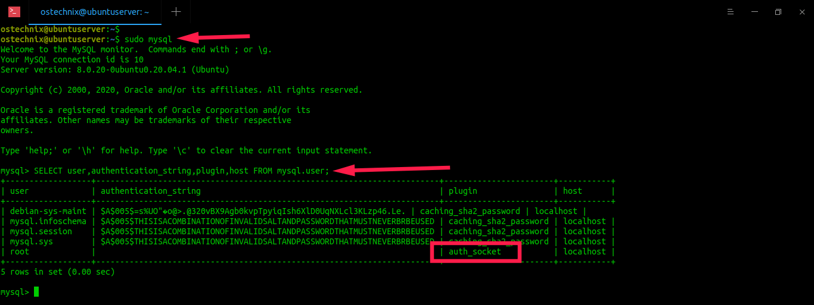
As you see, mysql root user uses auth_socket plugin for authentication.
To change auth_socket plugin to caching_sha2_password, run the following command at the mysql prompt. If you have enabled VALIDATE PASSWORD plugin, make sure you have used a strong password based on the current policy requirements. A strong should consists of at least 8 characters including an uppercase letter, a lowercase letter, a number and a special character.
mysql> ALTER USER 'root'@'localhost' IDENTIFIED WITH caching_sha2_password BY 'Password123#@!';
Replace "Password123#@!" with a strong and unique password of your choice in the above command.
Update the changes using command:
mysql> FLUSH PRIVILEGES;
Now check if the current authentication plugin is changed or not using command:
mysql> SELECT user,authentication_string,plugin,host FROM mysql.user;
Sample output:
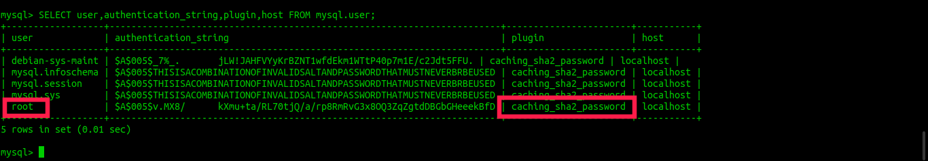
Good! Now the myql root user can authenticate using password to access mysql shell.
Exit from the mysql prompt:
mysql> exit

Note:
Even though caching_sha2_password plugin provides enhanced secure encryption, it has some compatibility issues with existing MySQL installations. For details, refer this link. If you encountered with any compatibility issues, you need to set "mysql_native_password" plugin as default authentication plugin.
To change to mysql_native_password plugin, run the following command at mysql prompt.
mysql> ALTER USER 'root'@'localhost' IDENTIFIED WITH mysql_native_password BY 'password';
Update the changes using command:
mysql> FLUSH PRIVILEGES;
Now check again if the authentication method is changed or not using command:
mysql> SELECT user,authentication_string,plugin,host FROM mysql.user;
Sample output:
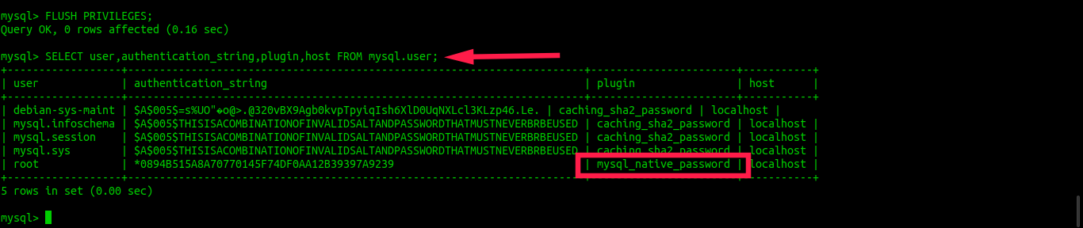
Exit from the mysql prompt by entering the following command:
exit

3. Install PHP On Ubuntu
To install PHP, run:
$ sudo apt-get install php-fpm php-mysql
After installing PHP, we need to secure it by doing a simple change in php.ini file.
To do so, edit php.ini file using your favorite editor:
$ sudo vi /etc/php/7.4/fpm/php.ini
Find the following line:
;cgi.fix_pathinfo=1
Uncomment it and change its value from 1 to 0 (zero).
cgi.fix_pathinfo=0
Save and close the file. Then, restart PHP-FPM service to take effect the changes.
$ sudo systemctl restart php7.4-fpm
Check PHP-FPM service is running or not using command:
$ sudo systemctl status php7.4-fpm
Sample output:
● php7.4-fpm.service - The PHP 7.4 FastCGI Process Manager
Loaded: loaded (/lib/systemd/system/php7.4-fpm.service; enabled; vendor preset: en>
Active: active (running) since Fri 2020-05-29 10:40:45 UTC; 11s ago
Docs: man:php-fpm7.4(8)
Process: 10711 ExecStartPost=/usr/lib/php/php-fpm-socket-helper install /run/php/ph>
Main PID: 10693 (php-fpm7.4)
Status: "Processes active: 0, idle: 2, Requests: 0, slow: 0, Traffic: 0req/sec"
Tasks: 3 (limit: 2283)
Memory: 7.0M
CGroup: /system.slice/php7.4-fpm.service
├─10693 php-fpm: master process (/etc/php/7.4/fpm/php-fpm.conf)
├─10709 php-fpm: pool www
└─10710 php-fpm: pool www

May 29 10:40:44 ubuntuserver systemd[1]: Starting The PHP 7.4 FastCGI Process Manager...
May 29 10:40:45 ubuntuserver systemd[1]: Started The PHP 7.4 FastCGI Process Manager.

3.1 Configure Nginx to use PHP-FPM
We need to configure Nginx to use PHP-FPM.
To do so, edit Nginx's default vhost (Server block) /etc/nginx/sites-available/default file:
$ sudo vi /etc/nginx/sites-available/default
Find the Server section, and set your Ubuntu server's FQDN or IP address as shown below. And also, double check if you have added the index.php line. All changes are shown in bold letters.
[...]
server {
listen 80 default_server;
listen [::]:80 default_server;

[...]

root /var/www/html;

# Add index.php to the list if you are using PHP
index index.php index.html index.htm index.nginx-debian.html;

server_name 192.168.225.52;
[...]
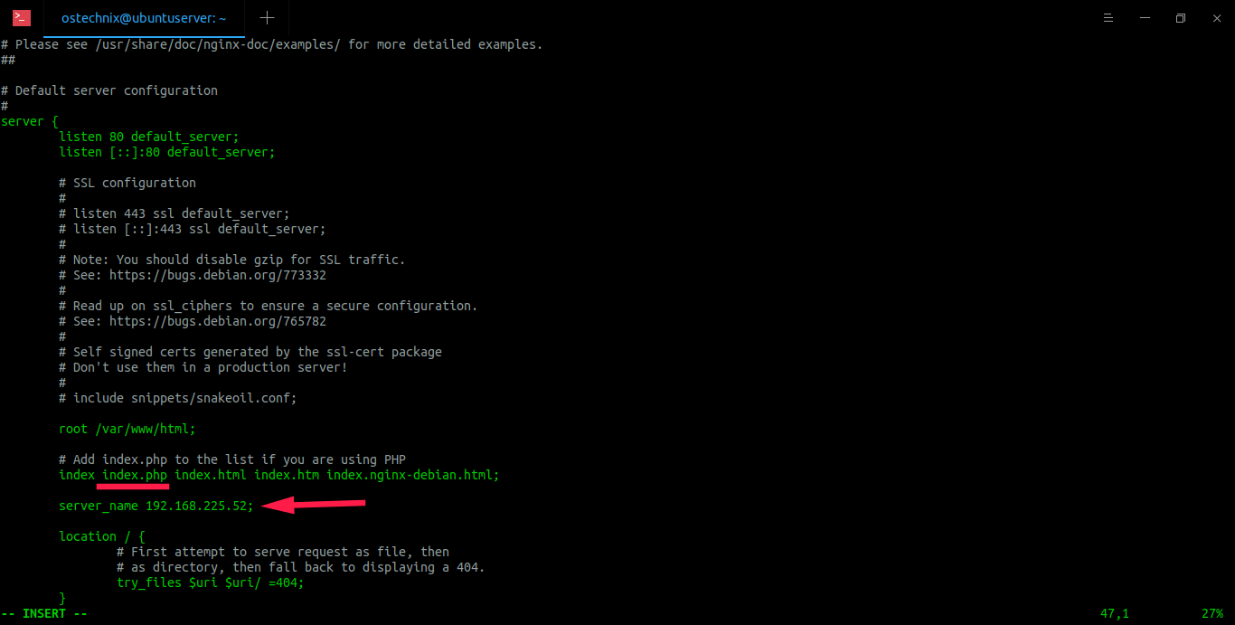
Here,
- listen 80; -> listen for ipv4.
- listen [::]:80 default_server ; -> listen for ipv6.
- index.php -> Add this if you use PHP.
- root /var/www/html; -> Nginx document root directory.
- server_name 192.168.225.52; -> Our Ubuntu server's IP Address.
Then, scroll down a little bit and find the "#location ~ \.php$" section.
Uncomment and modify the following lines as shown below.
location ~ \.php$ {
include snippets/fastcgi-php.conf;
#
# # With php-fpm (or other unix sockets):
fastcgi_pass unix:/var/run/php/php7.4-fpm.sock;
# # With php-cgi (or other tcp sockets):
# fastcgi_pass 127.0.0.1:9000;
}
# deny access to .htaccess files, if Apache's document root
# concurs with nginx's one
#
location ~ /\.ht {
deny all;
}
}
Refer the following screenshot. The changes are marked/underlined with red color.
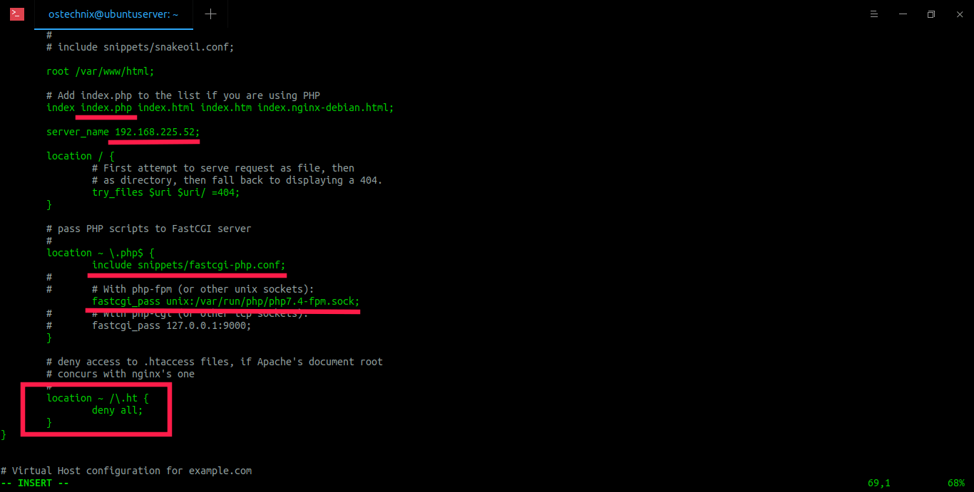
Save and exit the file.
Pay close attention when modifying fastcgi_pass directive within the location ~ \.php$ block. You must mention the correct name file with what is actually stored in the /var/run/php directory on your server. To verify it, run:
$ ls /var/run/php/
php-fpm.sock php7.4-fpm.pid php7.4-fpm.sock
As you can see, the name of the file is php7.4-fpm.sock. Make sure you have mentioned the correct name in this directive.
Check the Nginx configuration file for any syntax errors using command:
$ sudo nginx -t
Sample output:
nginx: the configuration file /etc/nginx/nginx.conf syntax is ok
nginx: configuration file /etc/nginx/nginx.conf test is successful
If you don't see any errors, restart nginx service to take effect the changes.
To do so, run:
$ sudo systemctl restart nginx
Now, let us create a sample PHP file to test the PHP configuration via browser.
To do so, create a file called "info.php" under Nginx document root folder.
$ sudo vi /var/www/html/info.php
Add the following lines:
<?php
phpinfo();
?>
Save and quit the file. Restart nginx service to take effect the changes.
$ sudo systemctl restart nginx
Then, open your web browser and navigate to http://IP-address/info.php.
You will see the PHP details.
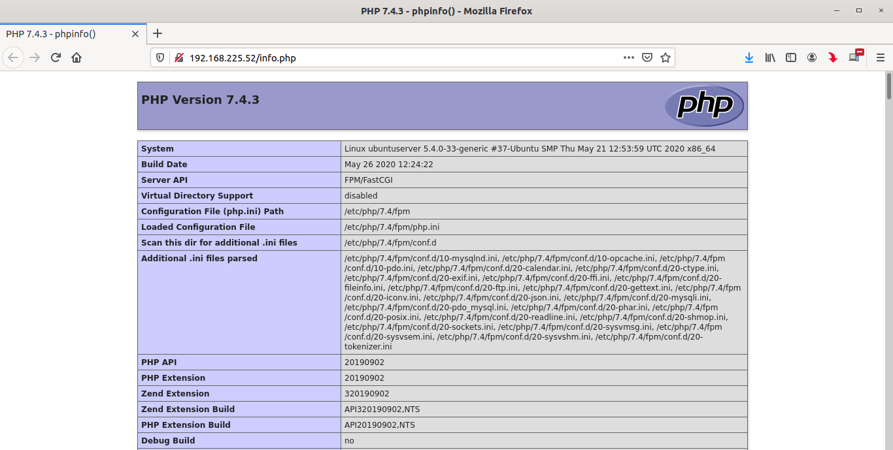
Congratulations! PHP is working!!

3.2 Install PHP modules
To improve the functionality of PHP, you can install some additional PHP modules.
To list the available PHP modules, run:
$ sudo apt-cache search php- | less
Sample output:
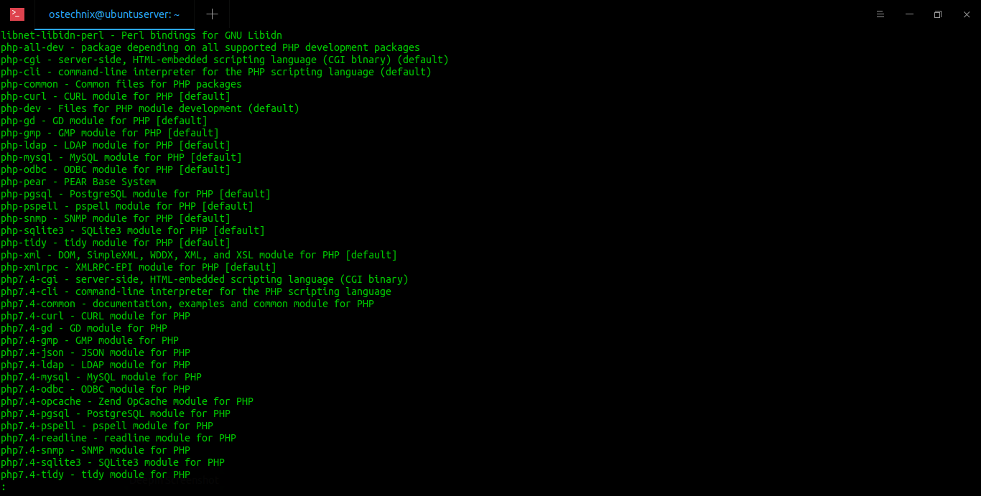
Use and arrows to move up and down between the result. To exit, type q.
To find the details of any particular php module, for example php-gd, run:
$ sudo apt-cache show php-gd
To install a php module run:
$ sudo apt-get install php-gd
To install all modules (not necessary though), run:
$ sudo apt-get install php*
Do not forget to restart Nginx service after installing any php module.
Congratulations! We have successfully setup LEMP stack in Ubuntu 20.04 LTS server. Start deploying websites and web applications in your new LEMP web stack.
https://ostechnix.com/install-nginx-mysql-php-lemp-stack-on-ubuntu-20-04-lts/

